Посадка кустарников
Посадка кустарников на участке имеет очень важное значение, поскольку проводится она не так часто и должна быть тщательно спланирована. От правильности проведения мероприятий зависит как урожайность, так и внешний вид ландшафта. Важно подобрать здоровый посадочный материал и оптимальное место для его высадки, а также знать правила ухода за выбранными растениями.

Особенности посадки
Прежде, чем будет проводиться высадка кустарников на участок, стоит провести обработку почвы и удалить сорняки. Глубокая вспашка сделает грунт более рыхлым, в результате чего посаженные растения не только быстрее пойдут в рост, но и раньше дадут первый урожай.
Кислую почву перед высадкой растений стоит произвестковать, после чего внести органику и зольные удобрения. Посадка кустарников на участке проводится с учетом особенностей рельефа, расположения грунтовых вод, защиты от сквозняков. Правильный выбор места должен предполагать хорошую освещенность и невозможность подтапливания грунтовыми водами даже весной.
Посадка кустарников

Время для посадки
Посадка декоративных кустарников весной производится в те же сроки, что и плодово-ягодных. Исходить нужно из того, что когда листочки уже распустятся, приживаться растение будет куда хуже. Поэтому весенний посадочный период довольно короткий в сравнении с осенним.
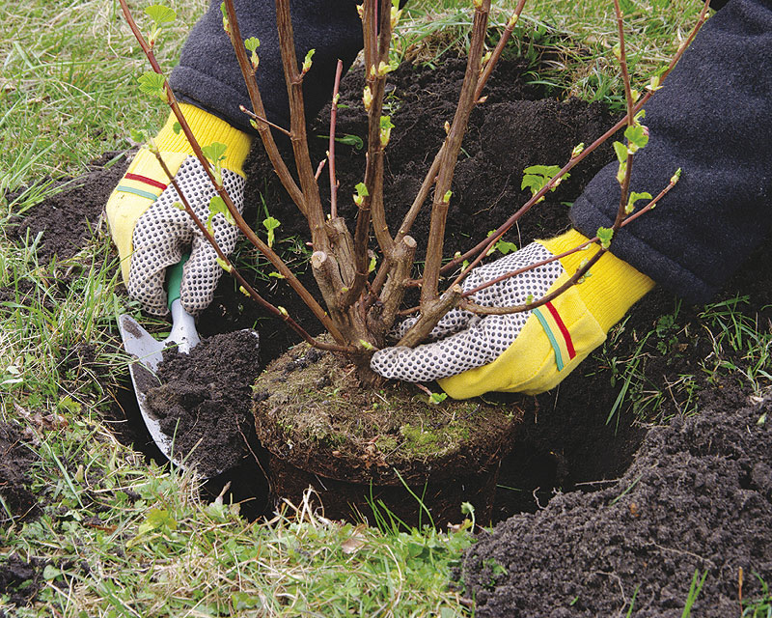
Посадка кустарников
Важно! Стоит помнить о том, что саженцы с открытыми корнями могут находиться на воздухе не больше 15 минут.
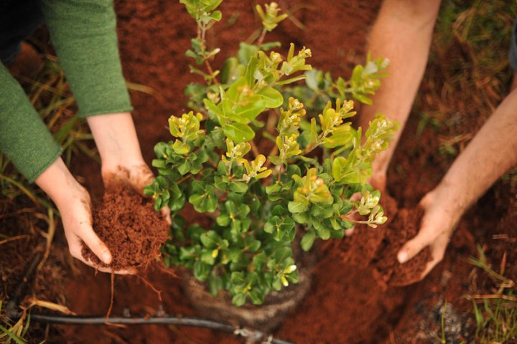

Подготовка ям
Размер лунки для посадки подбирается, в зависимости от типа корневой системы. Однако даже у растений с крупной корневой системой глубина посадочной ямы редко превышает 1 метр. Самый оптимальный вариант – от 50 до 80 см. А вот ширину стараются сделать как можно больше (естественно, в разумных пределах). Дело в том, что именно из верхних слоев деревья черпают необходимые питательные вещества, взаимодействуют с полезными бактериями и грибами.
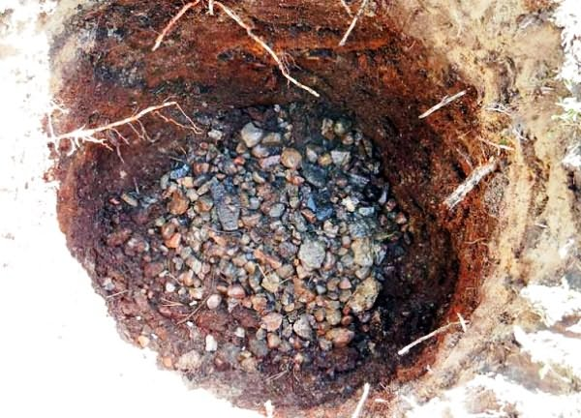
Выкопка ямы
По периметру будущей лунки штыковой лопатой прорезают верхний слой грунта. Для кустарников периметр берется равным 60 см. Плодородный слой аккуратно снимается и складывается сбоку будущей ямы. Подстилающий грунт также снимают и складывают отдельно, с другой стороны лунки. Формируют отвесные стенки, а дно взрыхляют на глубину 15 см. Если на участке преобладает суглинистая почва, то на дне обязательно укладывают дренажный слой.

Посадка саженцев
Саженец засыпают таким образом, чтобы корневая шейка располагалась над поверхностью земли. В момент, когда лунка на треть будет засыпана землей, ее обильно поливают, придерживая саженец, а затем продолжают засыпать сухой почвой. Такой способ гарантирует наилучшую приживаемость кустарников, а также позволяет избежать образования излишней грязи на участке.
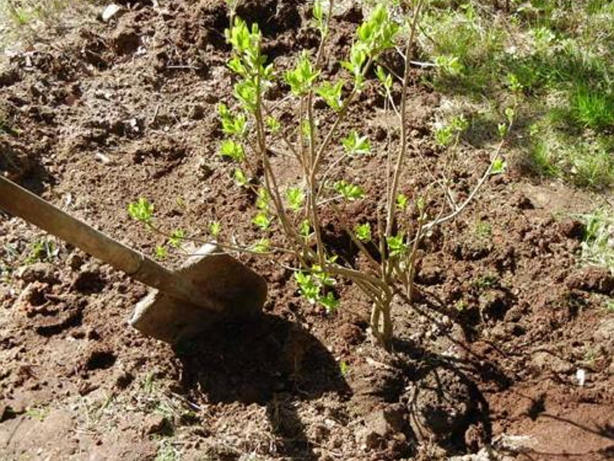
Чтобы саженцы лучше приживались, их корневую систему следует обработать стимулятором корнеобразования, например, «Корневином».

